제4회 경남AI·SW경진대회
개발완료보고서
창고 안전 순찰 AI 에이전트
작업자 바디캠과 CCTV로 위험 요소를 판정·재확인하고 조치 지시서를 만드는 피지컬 AI
지정분야 | ③ 제조·피지컬 AI Agent
부문 | 대학부
팀명 | IBDP 팀
팀원 | 문상균, 이승혜, 조현준
소스코드 | https://github.com/HardLeona/factory-safety-isaac
제출일 | 2026. 10. 06.

1. 프로젝트 현황
작품명 | 창고 안전 순찰 AI 에이전트: 작업자 바디캠과 CCTV로 위험 요소를 판정·재확인하고 조치 지시서를 만드는 피지컬 AI
팀 / 분야 | IBDP 팀 (문상균, 이승혜, 조현준) · ③ 제조·피지컬 AI Agent · 시뮬레이션형 (NVIDIA Isaac Sim 디지털 트윈)
요약 | 작업자가 정해진 경로로 창고를 걸으면 가슴 바디캠 화면을 YOLO26 이 보고 위험 요소 4종의 위험/안전 상태를 판정한다. 에이전트는 판정을 위험물 대장에 모으고, 잠깐 보이고 지나쳤거나 판정이 엇갈린 물체와 순찰 중 못 본 점검 지점을 골라 볼 수 있는 CCTV 를 선택해 확대(PTZ)로 다시 판정한다. 못 찾으면 다른 CCTV 로 다시 하고, 그래도 안 되면 사람에게 현장 확인을 넘긴다. CCTV 3대는 작업자와 위험물 사이 거리를 재서 2 m 안이면 경고하고, 순찰이 끝나면 우선순위와 조치 방법을 담은 조치 지시서를 만든다.
핵심 성과 | 바디캠 YOLO 판정: 경로에서 보인 위험 물체 61/66, 안전 물체 82/85. 에이전트 최종 대장, 학습에 안 쓴 시나리오 10개 (창고 물체 174개): 위험 물체 58/72 (81%), 안전 물체 98/102 (96%) 판정 (바디캠만 썼을 때 43/72, 50/102). 위험↔안전 거꾸로 판정 0건. CCTV 접근 경고 8/12건, 거리 오차 중앙값 0.29 m
완성도 | Level 3 (MVP): 입력 → 판단 → 도구 실행 → 결과 확인 → 보고까지 한 번에 동작, 테스트 시나리오 10건 + 단위 테스트 19개

2. 프로젝트 개요 (문제, 사용자, 목표)
문제. 고용노동부 「2025년 산업재해 현황」에 따르면 2025년 재해자는 147,130명이고, 사고재해자 113,305명 가운데 넘어짐이 28,606명(25.2%)으로 가장 많다. 창고와 공장에서는 바닥 유출, 통로에 방치된 공구·자재가 넘어짐의 직접 원인이 되고, 불안정 적재는 무너짐·맞음 사고로, 쓰러지거나 가로막힌 소화기는 화재 초기 대응 실패로 이어진다. 그러나 순찰 점검은 사람이 눈으로 확인하는 방식이라 ① 놓치기 쉽고, ② 무엇을 어디서 봤는지 기록이 남지 않으며, ③ 작업자가 위험물에 다가가는 순간(아차사고)을 알 수 없다.
사용자. 물류창고·제조공장의 안전관리자(조치 지시서를 받아 조치), 순찰 작업자(바디캠 착용, 현장 확인 요청 수행), 관제 담당자(CCTV 접근 경고 확인).
목표 | 성공 지표 | 결과
위험 요소 4종의 위험/안전 상태 자동 판정 | 경로에서 보인 위험 물체 90% 이상, 위험↔안전 거꾸로 판정 최소 | 바디캠 61/66 (92%), 거꾸로 0건
경로에서 안 보이는 곳까지 창고 전체 점검 | 창고 전체 물체 기준 판정률 (바디캠만 대비) | 위험 81%, 안전 96% (바디캠만 60%, 49%)
애매한 판정은 스스로 재확인 | 재확인으로 바디캠만 썼을 때보다 판정 물체 증가 | 위험 +15, 안전 +48
작업자-위험물 접근 경고 | CCTV 에 보인 접근 사건 경고율, 거리 오차 | 8/12건, 0.29 m
조치 지시서 자동 생성 | 순찰 1회마다 우선순위·위치·조치 포함 보고 | HTML 1장 (평면도·점검표·기록)

3. 개발 세부 내용
3.1 시스템 구조
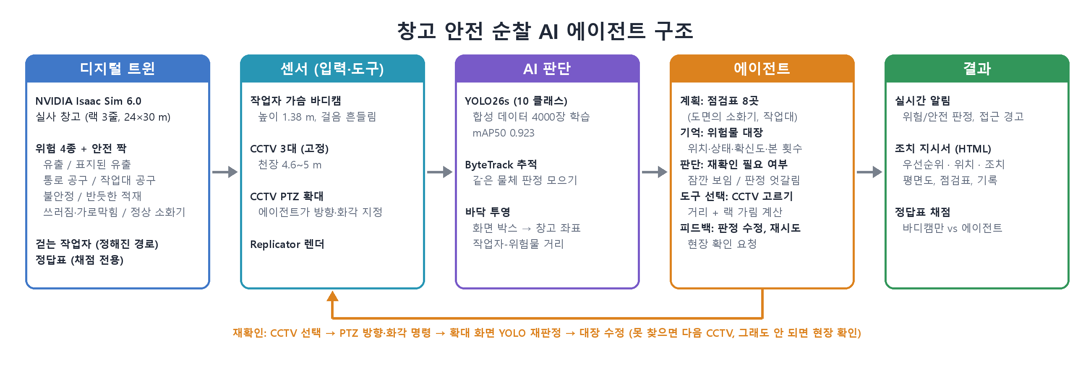
그림 1. 시스템 구조: 디지털 트윈 → 센서 → AI 판단 → 에이전트 → 결과, 에이전트가 CCTV 확대를 다시 명령하는 피드백 경로
3.2 활용 데이터
실제 현장 사진 없이 NVIDIA Isaac Sim 6.0 의 실사 창고(warehouse_multiple_shelves)와 NVIDIA 소품(소화기, 표지판, 라바콘, 통, 상자, 팔레트, 작업대, 작업자), YCB 실물 스캔 공구(드릴, 클램프, 가위, 나무토막)로 장면을 만들고, Omniverse Replicator 로 합성 데이터 4000장(학습 3429, 검증 571)을 정답 박스와 함께 자동 생성했다. 촬영 시점은 바디캠 55%, CCTV 30%, 자유 시점 15%이고, 조명과 흔들림·노이즈를 무작위로 바꿨다. 같은 종류의 물체를 위험한 상태와 안전한 상태로 함께 두어 YOLO 가 모양만이 아니라 상태를 구분하게 했다.
종류 | 위험 (YOLO 클래스) | 안전 (YOLO 클래스) | mAP50
바닥 유출 | 기름/물 웅덩이 + 쓰러진 통, 조치 없음 (spill) | 같은 유출 + 미끄럼 주의 표지판·라바콘 (spill_marked) | 0.884 / 0.962
공구·자재 | 통로 바닥에 흩어진 공구 (tool_floor) | 작업대 위 정리 (tool_stored) | 0.865 / 0.906
적재 | 맨 위 층이 밀려나 기울어짐 (stack_unstable) | 반듯하게 쌓임 (stack_stable) | 0.959 / 0.954
소화기 | 바닥에 쓰러짐 (ext_fallen), 앞을 상자가 막음 (ext_blocked) | 제자리에 보이게 비치 (ext_ok) | 0.912, 0.898 / 0.926
작업자 | CCTV 거리 측정용 (worker) |  | 0.965

3.3 AI 와 알고리즘
• YOLO26s (Ultralytics, NMS 없는 출력, 작은 물체 라벨 할당 개선): 960 px, 80 epoch, RTX 4060 Ti 에서 약 2.2시간 학습. 검증 mAP50 0.923, mAP50-95 0.733. 혼동 행렬에서 위험/안전 짝끼리 헷갈린 비율은 1~4%
• ByteTrack 추적으로 같은 물체의 여러 프레임 판정을 신뢰도 합으로 투표. 3프레임 이상 같은 물체로 추적되면 확정
• 바닥 투영: 박스 아래쪽(유출은 가운데)을 카메라 자세로 바닥 평면에 투영해 창고 좌표를 구함. 소화기는 도면의 거치 위치, 작업대 공구는 작업대 윗면 높이에 맞춤. 가까이서 본 위치일수록 가중치를 크게 주고, 벽 밖 추정은 버리고 랙 안 추정은 랙 면으로 밀어냄. 같은 물체로 묶는 거리는 2 m (적재물 3 m)
• CCTV 선택: 재확인할 점과 각 CCTV 사이 선분이 랙(높이 6 m, CCTV 5 m 보다 높음)에 막히는지, 거리가 32 m 안인지 계산해 가까운 순으로 고름. PTZ 방향은 목표점을 향하게, 화각은 화면 세로가 4 m → 2.6 m 가 되게 두 장 촬영
• 접근 경고: CCTV 화면의 작업자·위험물 박스를 바닥에 투영해 거리 2 m 안이면 경고(같은 물체는 5초에 한 번). 20 m 보다 먼 추정과 작업자 발밑 그림자 오인은 뺌
3.4 에이전트 동작 (Goal · Planning · Reasoning · Tool · Memory · Feedback)
요소 | 구현
Goal | 순찰 한 바퀴 동안 위험물을 찾아 위험/안전을 판정하고, 작업자 접근을 경고하고, 조치 지시서를 만든다
Planning | 순찰 전 도면(소화기 6곳, 작업대 2곳)으로 점검표를 만들고 각 지점을 볼 수 있는 CCTV 를 미리 계산. 순찰이 끝나면 못 본 지점을 CCTV 확대 일정으로 바꿈
Reasoning | 재확인이 필요한 경우를 고름: 바디캠에 1~2프레임만 보이고 지나감, 판정 표 1등이 70% 미만, CCTV 경고로 처음 알게 된 물체. 2초 기다렸다가 그사이 바디캠이 확정하면 재확인 취소
Tool Use | 바디캠·CCTV 3대 화면, YOLO26, CCTV PTZ 방향·화각 명령, 거리 계산, 조치 지시서(HTML) 작성
Memory/State | 위험물 대장 (위치, 판정 표, 확신도, 본 횟수, 출처, 접근 경고 횟수, 상태: 확정/재확인 대기/재확인 완료/현장 확인 필요/기각/병합), 점검표 상태
Feedback | 확대 판정을 대장에 합쳐 판정 수정, 확대 화면(높이 5 m)에서 구한 위치로 대장 위치를 고치고 같은 물체면 병합. 못 찾거나 확신이 50% 미만이면 다음 CCTV 로 재시도, 끝까지 안 되면 현장 확인 요청. 바디캠이 나중에 확정하면 현장 확인 취소. 순찰 뒤 정답표로 채점

3.5 단계별 개발 (8일)
일차 | 내용
9/29~9/30 | Isaac Sim 6.0 설치, 장면·카메라·Replicator 라벨 파이프라인. 첫 버전은 로봇이 순찰 경로를 강화학습으로 배우는 구조였음
10/1 | Isaac 실제 실행 검증, Replicator 라벨 누락·이전 프레임 문제 해결
10/2 | 위험 판단 중심으로 전면 재설계: 순찰 경로는 고정하고 작업자 바디캠으로 촬영, 위험/안전 짝 물체를 실사 에셋으로 모델링, 정답표 채점. 합성 데이터 4000장 생성, YOLO26s 학습, CCTV 접근 경고, 시나리오 평가
10/3 | 에이전트 층 추가: 점검표 계획, 위험물 대장, CCTV 선택·PTZ 확대 재확인, 재시도·현장 확인, 조치 지시서. 재평가
10/4~10/6 | 시연 영상, 보고서, 기술설명서, 발표자료, 저장소 정리

4. 구현 결과
4.1 핵심 기능
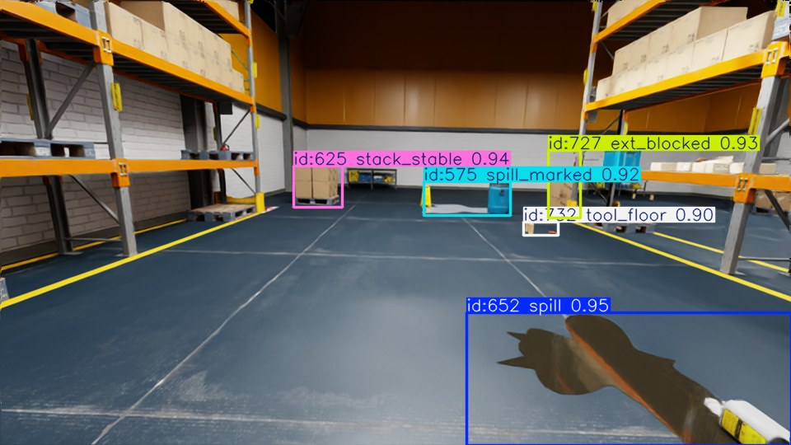 | 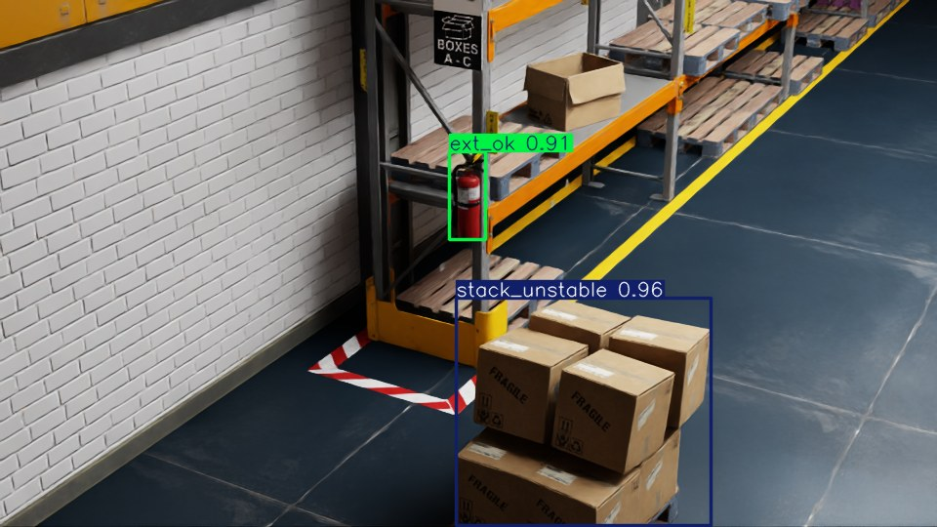 | 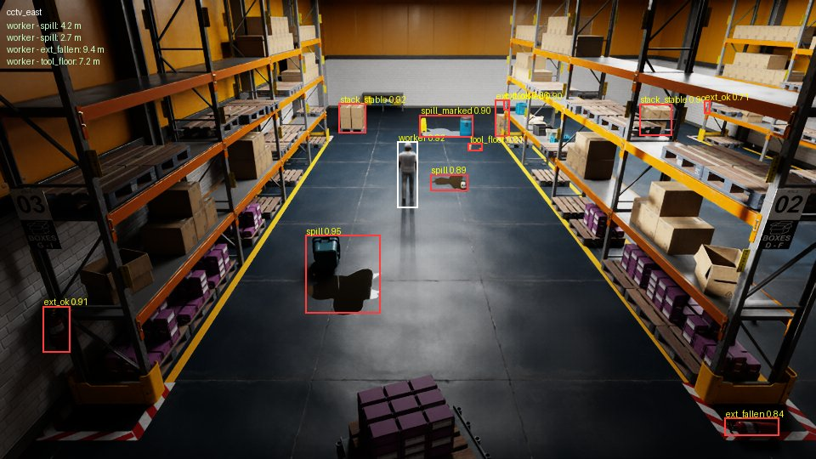
① 바디캠 YOLO 위험/안전 판정 | ② CCTV 선택·확대 재확인 | ③ CCTV 작업자-위험물 접근 경고

① 바디캠: 한 화면에서 위험(유출, 바닥 공구, 가로막힌 소화기)과 안전(반듯한 적재, 표지된 유출)을 함께 판정. ② 재확인: 에이전트가 고른 CCTV 가 PTZ 로 확대해 다시 판정 (화면 가운데가 목표점). ③ 접근 경고: CCTV 화면을 바닥 좌표로 바꿔 작업자-위험물 거리 계산.
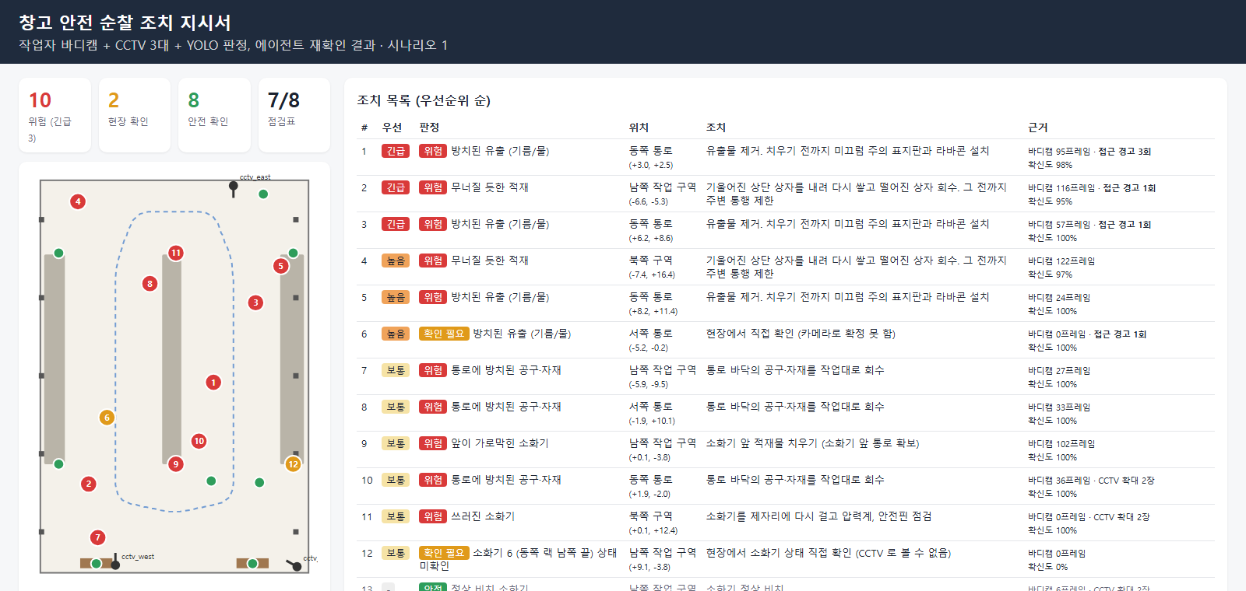
그림 2. 조치 지시서 화면 (평면도의 번호 = 우선순위, 위험 개수, 현장 확인, 점검표, 조치 목록)
4.2 테스트 (대표 시나리오 10건, 정답표 채점)
위험 요소 배치를 시드마다 무작위로 바꾼 시나리오 10개(학습 데이터에 없는 배치)를 한 바퀴씩 순찰했다. 정답표(물체별 클래스, 위험 여부, 위치)는 장면을 만들 때 저장하고 판정에는 쓰지 않으며 채점에만 쓴다. 바디캠만은 바디캠이 확정한 물체를 바디캠 판정 그대로, 에이전트는 재확인과 점검표를 거친 최종 대장을 창고 전체 물체와 비교한 것이다.
시나리오 | 물체 (위험) | 위험 판정  바디캠만 → 에이전트 | 안전 판정  바디캠만 → 에이전트 | 거꾸로 판정 | 없는 위험 보고 | 현장 확인 | 재확인 | CCTV 접근 경고
시드 0 | 18 (6) | 2 → 4/6 | 8 → 12/12 | 0 | 0 | 2 | 12 | 0/0
시드 1 | 18 (9) | 7 → 9/9 | 4 → 8/9 | 0 | 0 | 1 | 9 | 2/2
시드 2 | 17 (5) | 3 → 4/5 | 6 → 11/12 | 0 | 0 | 1 | 8 | 0/0
시드 3 | 17 (9) | 5 → 7/9 | 3 → 8/8 | 0 | 0 | 0 | 9 | 2/2
시드 4 | 18 (9) | 6 → 7/9 | 4 → 9/9 | 0 | 0 | 1 | 13 | 1/2
시드 5 | 17 (7) | 4 → 5/7 | 5 → 10/10 | 0 | 2 | 0 | 12 | 0/0
시드 6 | 17 (6) | 4 → 4/6 | 7 → 11/11 | 0 | 0 | 0 | 9 | 0/1
시드 7 | 17 (5) | 3 → 4/5 | 5 → 11/12 | 0 | 0 | 1 | 10 | 0/1
시드 8 | 17 (10) | 6 → 10/10 | 3 → 6/7 | 0 | 0 | 3 | 12 | 1/2
시드 9 | 18 (6) | 3 → 4/6 | 5 → 12/12 | 0 | 0 | 0 | 11 | 2/2
합계 | 174 (72) | 43 → 58/72 | 50 → 98/102 | 0 | 2 | 9 | 105 | 8/12

재확인 105건 중 96건에서 물체를 다시 찾았고, 판정을 고친 것이 2건(정답과 맞게 고침 2건), 다른 CCTV 로 다시 시도한 것이 5번이었다. 바디캠 프레임 단위 YOLO 판정은 경로에서 보인 위험 물체 61/66, 안전 물체 82/85였다. 이 밖에 Isaac 없이 도는 단위 테스트 19개(배치, 경로, 투영, 채점, 에이전트 재확인·재시도·병합 등)가 모두 통과한다.
5. 기대효과, 성과와 한계
5.1 성과와 기대효과
• 정량: 창고 전체 물체 기준 위험 81%, 안전 96% 판정 (바디캠만 60%, 49%). 재확인과 점검표가 바디캠 경로에서 멀거나 잠깐 보인 물체(작업대, 랙 끝 소화기)를 채움. CCTV 접근 경고 8/12건, 거리 오차 중앙값 0.29 m
• 정성: 순찰 1회마다 무엇을 어디서 어떤 근거로 판정했는지 기록이 남고, 조치 지시서가 바로 나옴. 카메라로 확정 못 한 것은 숨기지 않고 '현장 확인'으로 사람에게 넘김
• 적용: 바디캠과 기존 CCTV(PTZ) 만으로 동작하는 구조라 로봇 없이 적용 가능. 디지털 트윈에서 위험 상태 데이터를 만들 수 있어 사고 장면을 실제로 연출할 필요가 없음
5.2 한계와 향후 계획
• 작은 공구를 놓침: 에이전트가 끝내 못 찾은 위험 물체 14개 중 12개가 통로 바닥의 작은 공구 (YOLO 에서 가장 약한 클래스, mAP50 0.865). 바디캠에 한 번도 검출되지 않으면 재확인 대상에도 오르지 않음. 공구 데이터 보강과 고해상도 바디캠이 필요
• 합성 데이터만 사용: 실제 사진으로 검증하지 않았다. 현장 적용 전 실사 사진 수백 장으로 미세조정과 검증이 필요 (Level 4 Pilot 단계)
• 처리 속도: Isaac Sim 6.0.1 의 PyTorch 가 CPU 전용이라 시뮬레이션 안 YOLO 는 CPU 로 돌림 (시뮬레이션 시간 고정으로 결과는 재현 가능). 실제 배치는 GPU·엣지 장치에서 실시간 가능
• CCTV 원거리: 접근 경고를 놓친 4건은 모두 북쪽 끝 유출 자리로, 그곳을 보는 CCTV 가 약 29 m 떨어져 작업자가 너무 작게 찍힘 (거리 계산은 20 m 안만). 북쪽에 CCTV 1대를 더 두는 배치 최적화가 필요
• 규칙 기반 판단: 재확인 조건, 우선순위 점수는 규칙. 현장 피드백(조치 완료, 오탐 표시)으로 임계값을 보정하는 학습과 MES·작업지시 시스템 연동을 계획
• 정적인 위험만: 지게차 같은 움직이는 위험, 넘어짐 순간 같은 사건은 아직 다루지 않음
5.3 기존자산과 신규개발분, 출처
구분 | 내용
기존자산 (제3자) | NVIDIA Isaac Sim 6.0·Omniverse Replicator, NVIDIA Isaac 에셋(창고, 소품, 작업자; 저장소에 포함하지 않고 NVIDIA 에셋 서버에서 참조), YCB 물체 스캔, Ultralytics YOLO26 사전학습 가중치(AGPL-3.0), ByteTrack(Ultralytics 내장), numpy, Pillow, matplotlib
8일 신규개발분 | 장면·시나리오·정답표 생성, 위험/안전 짝 물체 모델링, 작업자 걷기 동작, 바디캠·CCTV·PTZ 카메라, 합성 데이터 파이프라인, YOLO 학습 설정, 바닥 투영·거리 계산, 에이전트(점검표 계획, 대장, 재확인·재시도·병합, 조치 지시서), 채점·평가, 시연 영상 합성 (저장소 커밋 9/30~10/6)
AI 활용 | 코드 작성·디버깅·문서 초안에 AI 코딩 도구(Anthropic Claude Code)를 사용함. 설계 방향 결정, 위험 요소 선정, 결과 검증은 팀이 수행
데이터·안전 | 실제 개인정보·현장 영상 없음 (전부 합성). API 키·비밀번호 없음. 통계 출처: 고용노동부 「2025년 산업재해 현황」

